Технологическая карта урока русского языка
Класс: 2 класс
Программа: УМК «Начальная школа XXI века»
Тема урока: «Устаревшие слова»
Тип урока: объяснительный
Учитель: Голубцова Наталия Витальевна
Цель урока: организация коммуникации учащихся для апробации способов ознакомления с устаревшими словами.
Планируемые результаты
Предметные:
- понимают лексическую категорию «устаревшие слова»,
- знают способы определения значения устаревших слов.
Личностные:
- осознают ценность понимания устаревших слов как знания истории нашей родины.
Метапредметные:
- предполагают, какие причины вызывают исчезновение слов,
- осуществляют поиск необходимой информации в толковом словарике учебника,
- пользуются общими способами объяснения лексического значения слова и проверяют себя по словарю,
- работают по плану, данному учителем,
- учитывают уровень сложности задания и определяют для себя возможность/невозможность его выполнения.

Этапы урока | Деятельность учителя | Деятельность учащихся | Формы оценки и контроля
1Вызов.  Легенда.  Проблема-тизация. | -Здравствуйте, добры молодцы и красны девицы! Добрый день, гости званые! Слово молвит вам Наталия Витальевна! Вижу очи ваши удивлённые. Чему удивились?  Слайд №1. Что скажете о фото?  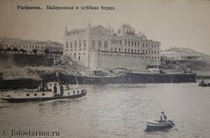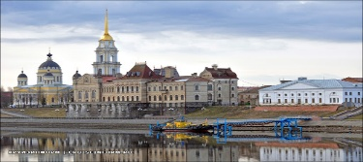  Моя речь принадлежала к какому времени?  Приглашение в старый город.  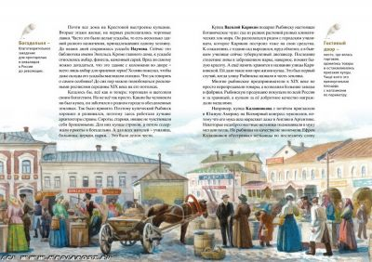  Слайд №3. Красная площадь.  Здесь проходили ярмарки, там можно было услышать такой разговор.  -Эх, и сафьяну навезли! Кушак красив! И на персты есть что надеть! Степан, глянь, вот те и рубель! И льзя ларь для муки купить! А кафтан – то, кафтан на загляденье! Зипуны ладные, кичка вышита, душегрейка да на собольем меху и косоворотка!  Всё поняли? А на каком языке разговаривают? Вы тоже русские, но не поняли русский язык?  Какая задача перед нами стоит? | Высказывают своё мнение и эмоциональное состояние.  Сравнивают изображения, делают вывод о том, что это фото Рыбинска «вчера» и сегодня.  Пытаются читать текст, осознают, что язык русский, а понять его сложно.  Высказывают предположения о предстоящей задаче | Наблюдение.
2.Поиск решения (групповая работа). | Как понять значение слова?  Способов много, а вы предложите свои. (Учитель записывает за детьми на доске).  - Интернет  - Словарик учебника.  - Смысл слова.  - ……..  - Работа со словарём учебника. Попробуем перевести третье предложение. Какие слова требуют перевода?  Кто прочитает это предложение на современном языке?  - Что подсказывает слово «косоворотка»?  Пользуясь этими способами осталось перевести на современный язык и остальные предложения.  Организация работы групп:  - Класс делится на 5 групп. ( у 3-х групп разные задания, а у 2-х одинаковое.) В группах распределяют роли.  - Подготовка дидактических материалов (предложение для перевода, памятка к презентации) | Высказывают предположения о способах нахождения значения устаревших слов.  Апробируют каждый способ  Находят толкование слов «ларь », «льзя» формулируют предложение текста современным языком.  Высказывают предположение о значении этого слова.  На парте у каждой группы задание:  1.Найдите значение слов из предложений…(у каждой группы своё предложение).  2. Записать перевод на современный язык.  3. Презентация работы группы. | Оценка способов объяснения устаревших слов для собственного применения
3.Презентация решения | 1. Выступления групп.  2.Вывод: - Как бы вы назвали слова, которые пришлось переводить?  3. Чтение текста на стр. 86 о причинах устаревания слов.  4. Посмотрите на толкование слова в словаре, какие слова – подсказка для нахождения старинных слов? (просмотровое чтение с акцентом на ремарку «устаревшие слова») | Выстраивают текст выступления, пользуясь памяткой: «Нашей группе нужно было перевести на современный язык предложение…. Группа работала…..(способ поиска и оценка работы).  Пробуют дать название словам.  Используя просмотровое чтение, находят ещё устаревшие слова. | Самооценка работы группы по алгоритму.
4.Д/З | Предлагается 2 упражнения на выбор №№ 1, 3.  - Комментарий к упражнению № 1.  - Задание: подчеркнуть устаревшие слова в упражнении № 3. | Учитывают уровень сложности заданий и определяют для себя возможность/невозможность его выполнения. | Самооценка уровня освоения темы урока.

